1. Nombre del Equipo, Nombre Creativo del Proyecto y Diseño de Logos
Para abarcar la complejidad técnica de este proyecto integrador, hemos estructurado a nuestro equipo bajo un modelo corporativo de una sola empresa matriz dividida en dos ramas especializadas y complementarias. Esta sinergia nos permite separar el desarrollo del cliente interactivo (el videojuego) de la arquitectura backend (la web y base de datos), manteniendo todo bajo un mismo ecosistema. A continuación, presentamos la identidad de nuestras dos divisiones y sus respectivos productos.

1.1. Identidad del Equipo: Dark Sky Studios
- Nombre del Equipo: Dark Sky Studios.
- Logo del Equpo:
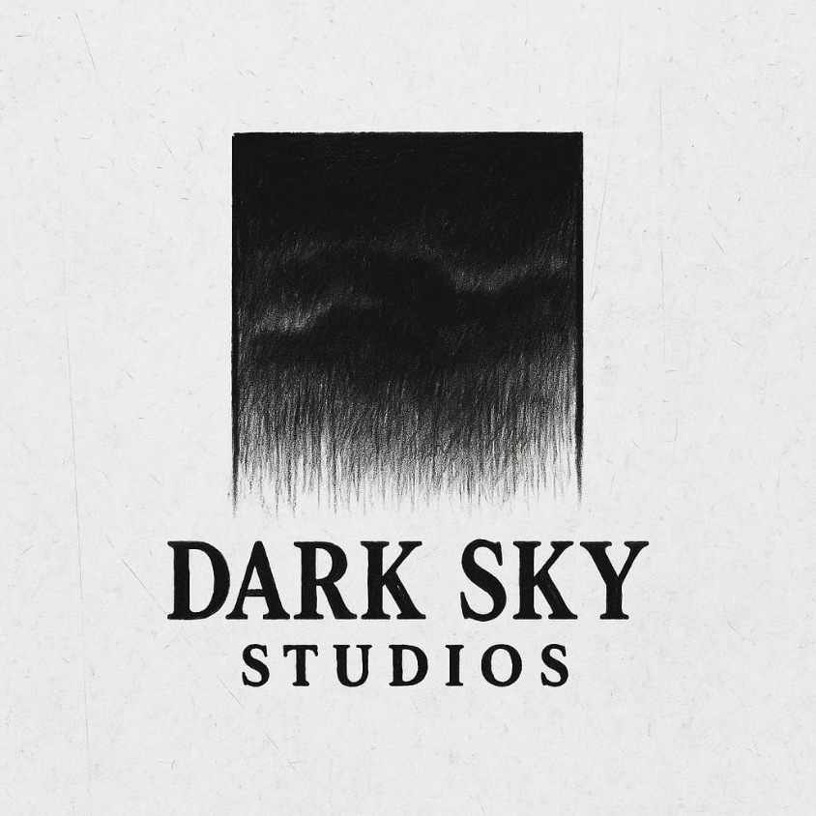
- Justificación: Cuando nos sentamos a definir quiénes somos como desarrolladores, teníamos claro que queríamos huir de los clichés del terror (sangre, monstruos o tipografías rasgadas). Nuestro logo es, literalmente, un pastizal oscuro que ha sido invertido. ¿Por qué? Porque creemos que el verdadero terror no nace de lo grotesco, sino de tomar algo completamente natural y cotidiano, y torcerlo. A primera vista, el logo parece un simple recuadro oscuro con un trazo abstracto. Sin embargo, al observar detenidamente y darte cuenta de que es el suelo lo que cuelga sobre ti, genera una sutil sensación de vértigo y desorientación. Esa sensación de que "las reglas de la realidad están mal" es exactamente la firma que queremos dejar en nuestros jugadores: un terror psicológico que se infiltra en tu cabeza antes de que el juego siquiera intente asustarte.

1.2. Identidad del Proyecto: Cosmic Diner
- Nombre del Proyecto: Cosmic Diner.
- Logo del Proyecto:
- La visión del proyecto y su historia: "Cosmic Diner" no es solo un título, es una trampa nostálgica. A nivel narrativo, el juego nos pone en los zapatos de un investigador freelance en crisis económica. Su objetivo inicial es entrar a un restaurante abandonado con temática espacial para recopilar material para un libro que podría salvar su carrera. Sin embargo, lo que empieza como una investigación oportunista, rápidamente se transforma en una pesadilla al descubrir un historial de desapariciones, encubrimientos y manifestaciones anómalas.
- Simbolismo del Logo: Para nuestro logo, decidimos apostar por una estética retro fuertemente arraigada en la publicidad de los años 70. Utilizamos letras gruesas, colores vibrantes (rojo, blanco y azul) y la ilustración amigable de un cohete. Este diseño luminoso tiene un propósito crucial, crear un choque psicológico brutal. La década de los 70 estuvo marcada por el optimismo espacial y la diversión familiar. Queremos que cuando el jugador vea este logo tan inofensivo, baje sus defensas. Funciona como una fachada colorida y reconfortante que choca de frente con la realidad asfixiante del juego, un entorno oscuro donde el jugador debe revelar marcas ocultas mientras es acechado por una entidad con forma de astronauta. El logo es, en esencia, una falsa sensación de seguridad; el recuerdo alegre de un lugar que ahora es una trampa mortal.

1.3. Identidad de nuestra Segunda División (Web y Backend): PulseTrack Technologies
- Nombre de la Empresa: PulseTrack Technologies.
- Logo de la Empresa:
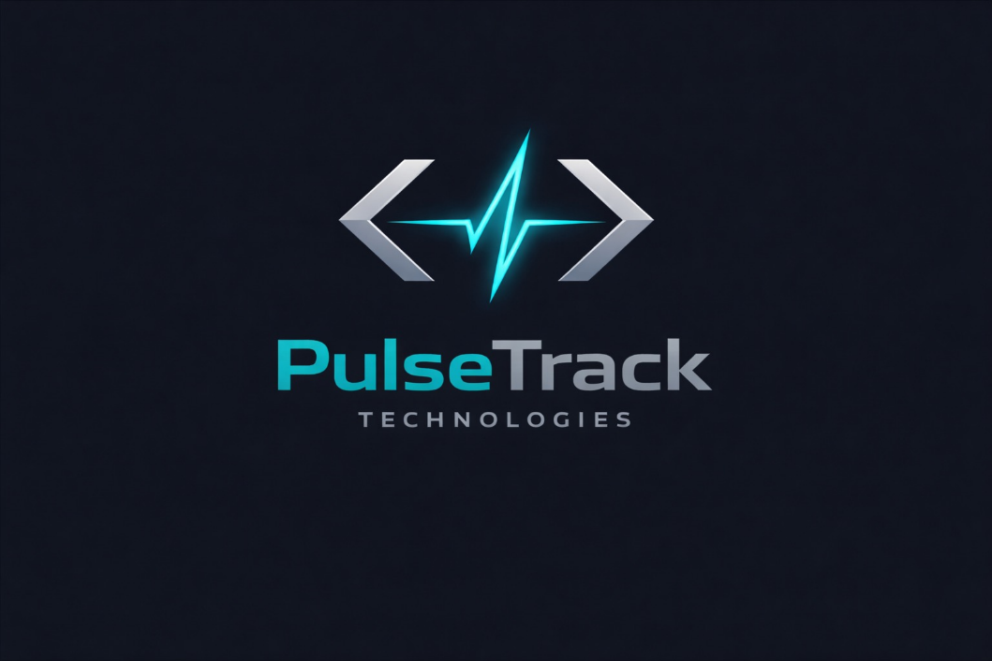
- La visión detrás del logo: Mientras Dark Sky Studios crea el mundo virtual, nosotros creamos "PulseTrack Technologies" como su división hermana, encargada de construir toda la infraestructura backend, bases de datos en SQL Server y telemetría que sostiene al juego. Queríamos que la identidad visual de esta rama contrastara fuertemente con la estética retro y desgastada de nuestro estudio de videojuegos. El logo es altamente moderno, minimalista y tecnológico (estilo sci-fi). Utiliza los clásicos corchetes de programación < > en tonos plateados, pero en lugar de la habitual barra diagonal (/), el centro es atravesado por un pulso cardíaco en un brillante azul neón. Este diseño simboliza literalmente nuestro núcleo de negocio: el desarrollo de software puro enfocado en rastrear el "pulso" y la vitalidad de las conexiones de los usuarios en la red.

1.4. Identidad del Dashboard Web: EchoConsole
- Nombre del Proyecto Web: EchoConsole.
- Logo de la Pagina Web:
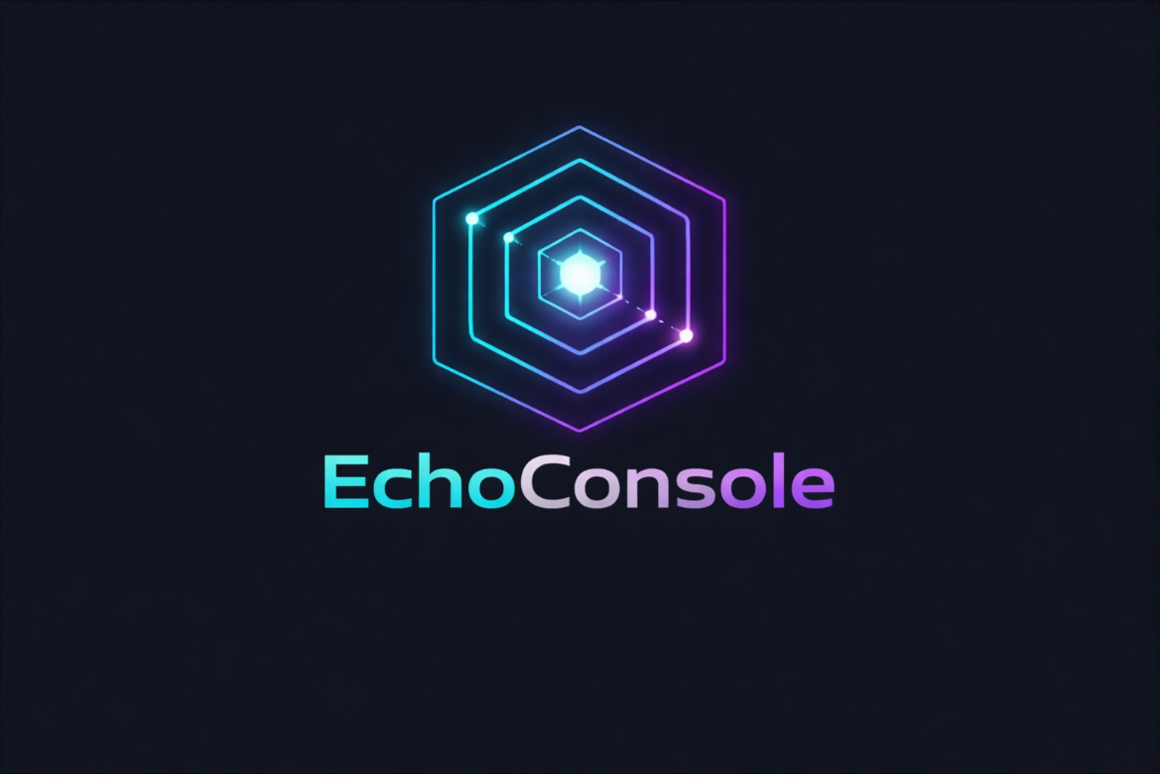
- La visión del proyecto y su logo: "EchoConsole" es el producto estrella de nuestra división de datos y el puente directo hacia Cosmic Diner. Es el dashboard web construido en ASP.NET Core que utiliza SignalR para mostrar en tiempo real la información de las sesiones de juego. El nombre nace de un concepto muy específico: cada vez que un jugador inicia una partida o interactúa con nuestro juego Cosmic Diner, genera un "eco" de datos que viaja por la red hasta nuestra consola central.
- El simbolismo: El logo de EchoConsole consiste en una serie de hexágonos concéntricos con un degradado de neón (cyan a violeta) que se expanden hacia afuera desde un núcleo central brillante. Este diseño abstracto representa visualmente la recepción de señales, como si fuera un radar de alta tecnología capturando los heartbeats (latidos de conexión) que envían las diferentes builds de Unity. Simboliza nuestro servidor central recibiendo, sincronizando y centralizando la información en tiempo real, dándonos control y visibilidad absoluta sobre lo que ocurre en instancias aisladas del juego.

6. Selección de la Mejor Alternativa
Para lograr la integración exitosa entre el entorno interactivo de Cosmic Diner y el ecosistema de monitoreo web de PulseTrack Technologies, nos enfrentamos al desafío arquitectónico de extraer información en tiempo real desde un motor gráfico complejo sin perjudicar el rendimiento del juego ni exponer la infraestructura a vulnerabilidades. Para resolver esta problemática, evaluamos dos enfoques de diseño diametralmente opuestos antes de tomar una decisión fundamentada.

6.1. Planteamiento de Alternativas
Alternativa A: Arquitectura Acoplada con Conexión Directa a la Base de Datos (No Recomendada)
La primera alternativa que consideramos, la cual representa un enfoque rudimentario pero frecuentemente utilizado en etapas iniciales de desarrollo, consiste en establecer una conexión directa y bidireccional entre los clientes del videojuego desarrollados en Unity y el motor de base de datos SQL Server. Bajo este esquema estructural, los propios scripts encargados de la lógica interna del juego tendrían la responsabilidad adicional de importar librerías nativas de acceso a datos para abrir conexiones y ejecutar sentencias SQL directas cada vez que se requiera registrar un inicio de sesión o enviar un latido de estado (heartbeat). La consecuencia operativa de este diseño es que obliga al cliente gráfico a gestionar procesos de red pesados que habitualmente son de naturaleza sincrónica, lo que inevitablemente provocaría micro-interrupciones en el ciclo de renderizado del motor gráfico y caídas perceptibles en los fotogramas por segundo (FPS), arruinando la atmósfera de inmersión y tensión que requiere un juego de terror psicológico. Sumado a las deficiencias en el cliente, para que la página web pudiera visualizar a los jugadores conectados en vivo, el dashboard se vería forzado a implementar una técnica de actualización basada en Polling; esto significa que la aplicación web tendría que consultar a la base de datos de manera automatizada y repetitiva cada escasos segundos para verificar si existe nueva información, saturando los recursos del servidor con tráfico innecesario incluso en momentos donde no hay ningún usuario jugando.

Alternativa B: Arquitectura Cliente-Servidor Desacoplada mediante API REST y SignalR (Nuestra Propuesta)
Como segunda opción, planteamos una arquitectura moderna y completamente desacoplada que delega las responsabilidades pesadas a un servidor intermediario, siendo esta la solución técnica que hemos adoptado para el proyecto. En este escenario, el videojuego conserva intacta su arquitectura original y se mantiene puramente enfocado en el procesamiento de físicas, inteligencia artificial y gráficos, limitándose a empaquetar eventos operativos mínimos en pequeños archivos de texto formato JSON que son enviados de forma ligera y asíncrona mediante peticiones HTTP estándar. Todas estas peticiones son recibidas por un servidor centralizado (PC3) que aloja una API desarrollada en el robusto framework ASP.NET Core, el cual asume el rol de único mediador autorizado para interactuar con la base de datos SQL Server utilizando Entity Framework Core, garantizando así que la estructura y las credenciales de los datos permanezcan totalmente invisibles e inaccesibles para las instancias del juego. Simultáneamente, para resolver el problema de la visualización en la página web sin incurrir en el desperdicio de recursos del Polling, la API central hace uso de la tecnología SignalR para establecer un canal de comunicación persistente que le permite "empujar" (push) las actualizaciones directamente hacia el dashboard web EchoConsole en el instante exacto en que se registra un nuevo evento, logrando un monitoreo verdaderamente en tiempo real, elegante y sin sobrecargar la red local.

6.2. Análisis Comparativo según la Norma ISO/IEC 25010
Para fundamentar nuestra decisión técnica con rigor académico y profesional, sometimos ambas alternativas arquitectónicas a un proceso de evaluación guiado por los estándares de calidad de la norma ISO/IEC 25010. Considerando la naturaleza híbrida de nuestro proyecto, hemos seleccionado tres características críticas de este modelo que impactan directamente en la viabilidad de un ecosistema que combina motores gráficos exigentes con herramientas web de sincronización en tiempo real: Eficiencia de Desempeño, Seguridad y Mantenibilidad.

Eficiencia de Desempeño
Al analizar este primer criterio, la Alternativa A presenta deficiencias operativas severas que resultan incompatibles con los estándares de calidad del desarrollo de videojuegos. Al obligar al cliente de Unity a gestionar conexiones directas con SQL Server, se introducen operaciones de red que a menudo se ejecutan de manera sincrónica, compitiendo directamente por los recursos del procesador y bloqueando el hilo principal de ejecución; esto se traduce inevitablemente en molestas caídas de fotogramas por segundo (FPS) que rompen por completo la atmósfera de inmersión del jugador. Adicionalmente, la técnica de Polling requerida por el dashboard en esta opción saturaría nuestro servidor central con un volumen constante de consultas vacías, generando tráfico de red innecesario incluso cuando no hay jugadores activos. En marcado contraste, la Alternativa B sobresale al utilizar peticiones HTTP asíncronas y sumamente ligeras que Unity puede despachar en segundo plano sin alterar en lo absoluto el flujo del juego. Esta alta eficiencia se maximiza en el componente web gracias a la implementación de SignalR, el cual instaura un modelo orientado a eventos donde el servidor únicamente consume recursos para transmitir información hacia el dashboard cuando ocurre un cambio real en las sesiones, optimizando drásticamente el uso del ancho de banda y la capacidad de procesamiento de nuestra máquina central.

Seguridad
En lo que respecta a la protección de la información, la Alternativa A representa un nivel de riesgo crítico e inaceptable para cualquier entorno de producción. Para que las instancias locales del videojuego puedan comunicarse directamente con la base de datos, es un requisito técnico incrustar la cadena de conexión —que contiene la dirección del servidor, el usuario y la contraseña de acceso— directamente dentro del código fuente del cliente; esto abre una brecha de vulnerabilidad extrema donde cualquier usuario con conocimientos básicos podría descompilar la aplicación de Unity, extraer nuestras credenciales y obtener control total para alterar, secuestrar o destruir la integridad de nuestra información. Frente a este panorama riesgoso, la Alternativa B blinda completamente nuestra infraestructura al establecer la API de ASP.NET Core como una barrera de abstracción infranqueable. En este diseño, la base de datos vive resguardada dentro del servidor en PC3 sin exposición directa al exterior, limitando la interacción de los clientes exclusivamente a endpoints públicos de la API que están estrictamente programados para recibir estructuras de datos muy específicas, lo cual anula por completo el riesgo de inyecciones SQL o accesos no autorizados a la arquitectura profunda del sistema.

Mantenibilidad y Modificabilidad
Finalmente, al evaluar la capacidad del sistema para evolucionar en el tiempo, la Alternativa A fomenta un acoplamiento técnico sumamente deficiente al mezclar la lógica de persistencia de datos con las mecánicas fundamentales del gameplay, como las físicas o la inteligencia artificial. Este enredo lógico produce un código frágil donde cualquier mínimo cambio en la estructura de una tabla en la base de datos obligaría al equipo a reescribir, depurar y generar una nueva compilación completa del videojuego. Por el contrario, la Alternativa B brilla gracias a su modularidad fundamentada en el principio de separación de responsabilidades. Al encapsular toda la lógica de telemetría y comunicación de red en un directorio completamente aislado dentro de Unity, garantizamos que el desarrollo del juego base progrese sin interferencias tecnológicas. Esta arquitectura limpia y desacoplada nos otorga la libertad absoluta de actualizar la versión de nuestra base de datos, reestructurar la lógica de la API central o incluso migrar todo el servidor backend hacia plataformas en la nube en el futuro, teniendo la certeza técnica de que el cliente del videojuego no sufrirá ninguna ruptura funcional ni requerirá modificaciones en su código fuente.

6.3. Justificación Final de la Selección
Con base en el exhaustivo análisis comparativo detallado en los apartados anteriores, nuestro equipo de desarrollo ha determinado unánimemente que la Alternativa B se erige como la única opción viable y profesional para sustentar las exigencias técnicas de este proyecto integrador. Esta decisión definitiva se fundamenta en tres pilares esenciales de la ingeniería de software moderna que garantizan el éxito tanto del videojuego como de la plataforma de monitoreo.

Preservación de la Eficiencia y la Inmersión del Usuario
La primera gran justificación radica en la protección absoluta de la experiencia del usuario final, dado que en un videojuego de terror psicológico y supervivencia como Cosmic Diner, la inmersión lo es todo y no podemos permitirnos que un proceso en segundo plano sacrifique el rendimiento gráfico o provoque interrupciones abruptas. Al delegar todo el trabajo pesado, la validación de reglas de negocio y el guardado persistente de datos a nuestra API central en ASP.NET Core, garantizamos que el cliente de Unity opere con exactamente la misma fluidez que si no tuviera ningún sistema de telemetría integrado; simultáneamente, la inclusión de SignalR nos asegura que la división de PulseTrack Technologies pueda observar los latidos de conexión en el dashboard web de manera instantánea y reactiva, sin desperdiciar recursos de red en consultas repetitivas.

Alta Escalabilidad y Preparación para Entornos Cloud
En segundo lugar, respaldamos esta decisión por la altísima capacidad de crecimiento que nos proporciona una arquitectura fundamentada en el desacoplamiento de servicios. Aunque nuestra implementación inicial para esta fase académica operará bajo un entorno de pruebas controlado en una red local (LAN) utilizando tres computadoras, el hecho de contar con un servidor intermediario independiente nos otorga una enorme ventaja estratégica para el futuro; si el proyecto demanda una expansión, podremos migrar toda nuestra infraestructura web y la base de datos hacia proveedores en la nube como Microsoft Azure o Amazon Web Services, logrando un alcance global sin necesidad de reestructurar la lógica del videojuego, ya que los clientes de Unity únicamente requerirán una simple actualización en la dirección URL hacia la que envían sus peticiones HTTP.

Arquitectura Limpia y Optimización del Flujo de Trabajo
Finalmente, desde una perspectiva puramente organizativa y de gestión de proyectos, seleccionamos esta alternativa porque promueve un entorno de desarrollo colaborativo mucho más ordenado, modular y libre de conflictos. Al aplicar un principio estricto de separación de responsabilidades, logramos que nuestra división encargada del desarrollo interactivo pueda concentrarse exclusivamente en perfeccionar las mecánicas de juego, el diseño de niveles y el comportamiento de la entidad enemiga sin preocuparse por la persistencia de datos; de manera paralela, el equipo de backend adquiere la libertad total para iterar, parchear y fortalecer el dashboard EchoConsole o modificar las tablas en SQL Server sin temor a "romper" el código del videojuego, consolidando así un producto de software maduro, profesional y verdaderamente alineado con los estándares actuales de la industria tecnológica.

